运营推的商品与销售主推不一致，怎样用同一货盘和成交结果协调｜云上订货系统
一家粮油批发企业新引入五升装调和油。运营把它放在手机商城活动入口，准备让更多门店试单；业务员却继续向熟悉的餐饮客户推荐原来畅销的五升装油，因为客户信任旧品牌、补货容易成交。客户点进商城看到新品和满额券，又收到业务员发来的另一款报价，不知道哪款更适合、能否用券、明天能否到货。问题不在于运营或销售谁必须服从谁，而在于企业没有把哪类客户需要哪款商品、最终价格怎么算、库存和交付是否跟得上、结果用什么判断放进同一份货盘计划。

主推商品先分客户场景，不必让所有人只卖同一款
新油适合想试新品牌、愿意比较每升到手价的零售门店；已有长期合约的食堂或餐饮客户，可能明确要求旧品牌和固定桶型，销售继续推荐旧款并非抵制新品。运营提出主推时，应写明目标客户类型、地区、商品编号与五升规格、预计销售周期、可供数量、活动预算和期待解决的问题。例如本轮目标是十家便利店首次试购，而非给全体客户替换原有稳定补货商品。销售则提供客户真实反馈：哪些门店可试、谁需要样品、谁因品牌或合同限制无法换油。
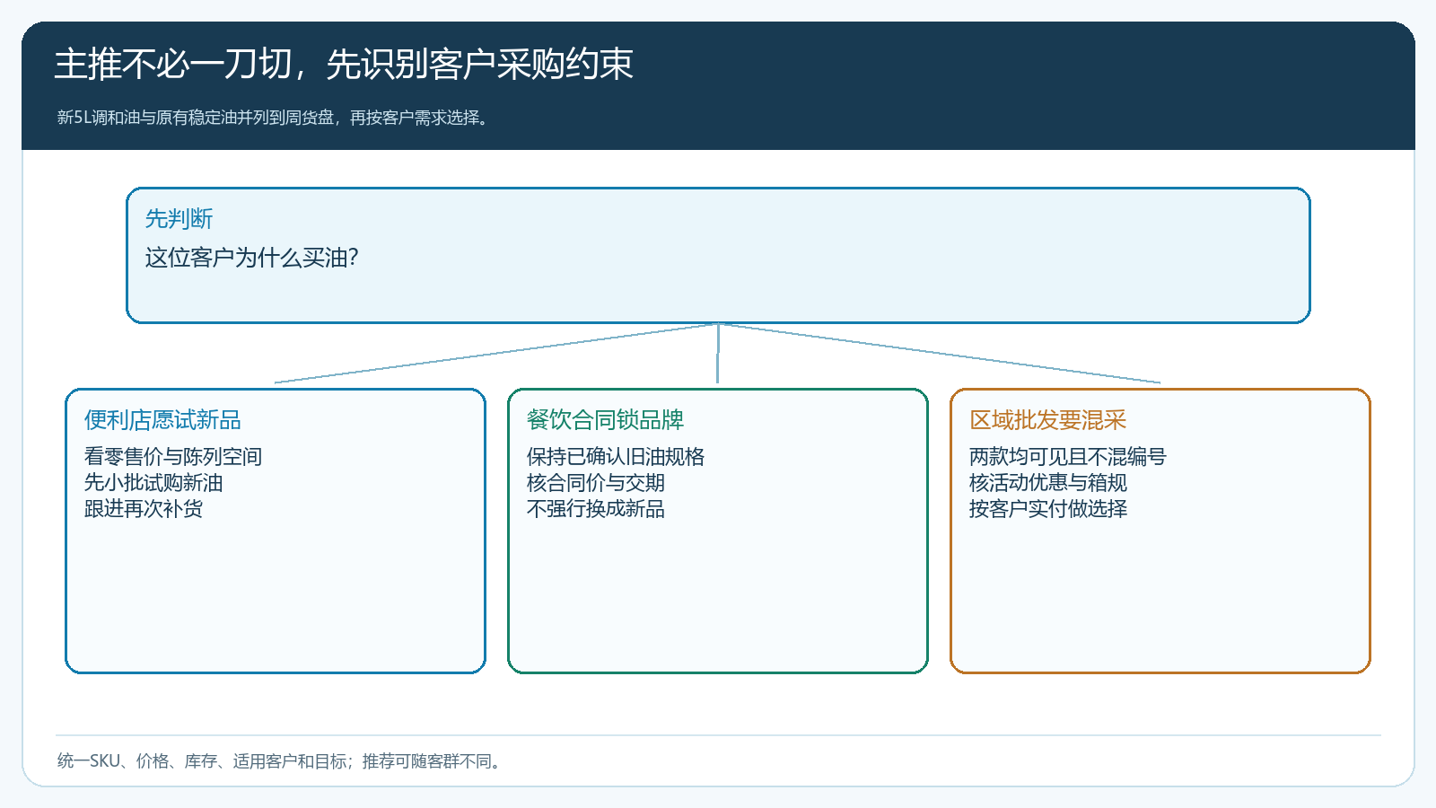
图1：统一的是客户分层、商品编码和试销目标；不同客户可以执行不同的推荐方案。
如果只拿商品总销量争论，运营会说商城点击多，销售会说旧款更好卖，两边都可能有局部事实。应把两个SKU放进同一张周货盘表，列原成本、实际成交价、可售库存、预计交期、客户适配场景及退货条件。运营能接受新油先做小范围试销，销售也要说明“客户不接受”的具体原因，而不能凭个人偏好把新品从话术里删掉。采购和仓库需核新油是否有足量、效期和后续补货能力；首批推广若卖出去却两周断货，后续复购数据也会失真。

商城页面、优惠规则和业务员报价必须指向同一条件
管理端定好货盘后，运营核手机商城展示的商品名称、规格、单位、价格、可见客户与活动时间。下图是手机商城五升装油商品详情的一例：客户能看到价格、已选规格、商品编号和加入购物车入口。这个界面只证明客户在这一步能识别要买的商品，不能证明满额券已经适用，也不代表业务员给出的特殊报价会自动与活动合并。业务员向客户发商品链接或报价前，应拿该客户账户、该商品和订购数量做一次实际核价。
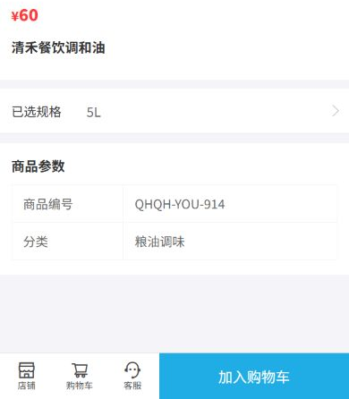
图2：商品页把货盘落成客户可识别的五升规格和编号；促销资格须在客户下单环节另核。
假设新油标价每桶六十元、采购成本四十八元；旧油业务员报价每桶五十八元、采购成本四十九元。客户买两桶新油，原价一百二十元；若符合“满一百减十元”且优惠由企业承担，实收一百一十元，扣去两桶成本九十六元，商品毛利只有十四元，尚未计配送。买两桶旧油按五十八元成交且没有优惠，实收一百一十六元、成本九十八元，毛利十八元。运营不能把新油六十元减四十八元得出的每桶十二元直接当成活动后收益；销售也不能说旧油一定赚钱更多，因为旧油若同样适用全品类券，实收和毛利会改变。具体是否可叠加、优惠由谁承担，以活动规则和客户真实试单为准。
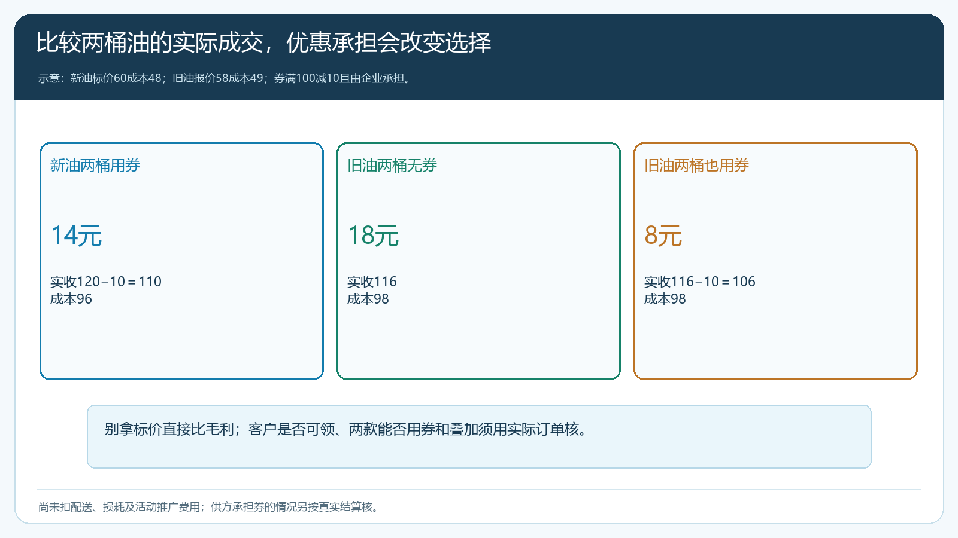
图3：比较客户实付和优惠承担后的订单结果，而不是只比页面标价或销售话术中的单价。
曾有的活动页面显示满额券的面额、门槛、有效期与使用说明，运营应据此逐项核它能否用于这两个SKU、领取后几天有效、可否和其他促销叠加、使用后退货怎样处理。活动页面的“进行中”不代表任一客户已领到券，客户看到推广图也不代表结算时肯定减十元。销售若希望为某家大客户保持协议价格，则要先核这张协议价与活动的优先级和实际订单价，再向客户解释清楚，不让客户在付款时发现两个渠道给出不同金额。
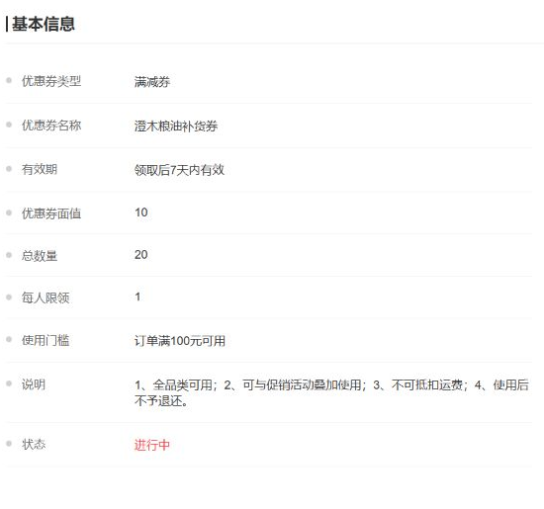
图4：活动规则应在上线前核面额、门槛与期限；“进行中”不等于这位客户已经领券或用券。

运营、销售与采购用同一周计划执行，再从原单核反馈
周一由运营给出本周试推SKU、目标客户群、页面位置、活动条件和预算；销售主管核可联系客户名单、报价口径与拜访目标；采购与仓库确认可卖库存和下一批交期；财务核每种活动组合下的最低贡献及优惠承担方。此后销售不必照着运营海报逐字念，而要用客户真实需求选择：愿意试新品的门店看新油详情与试购条件；合约固定品牌的大客户维持旧油补货，同时记录暂不适合的原因。客户最终收到的商品编号、单位、价格和交期应与商城可下单条件一致。
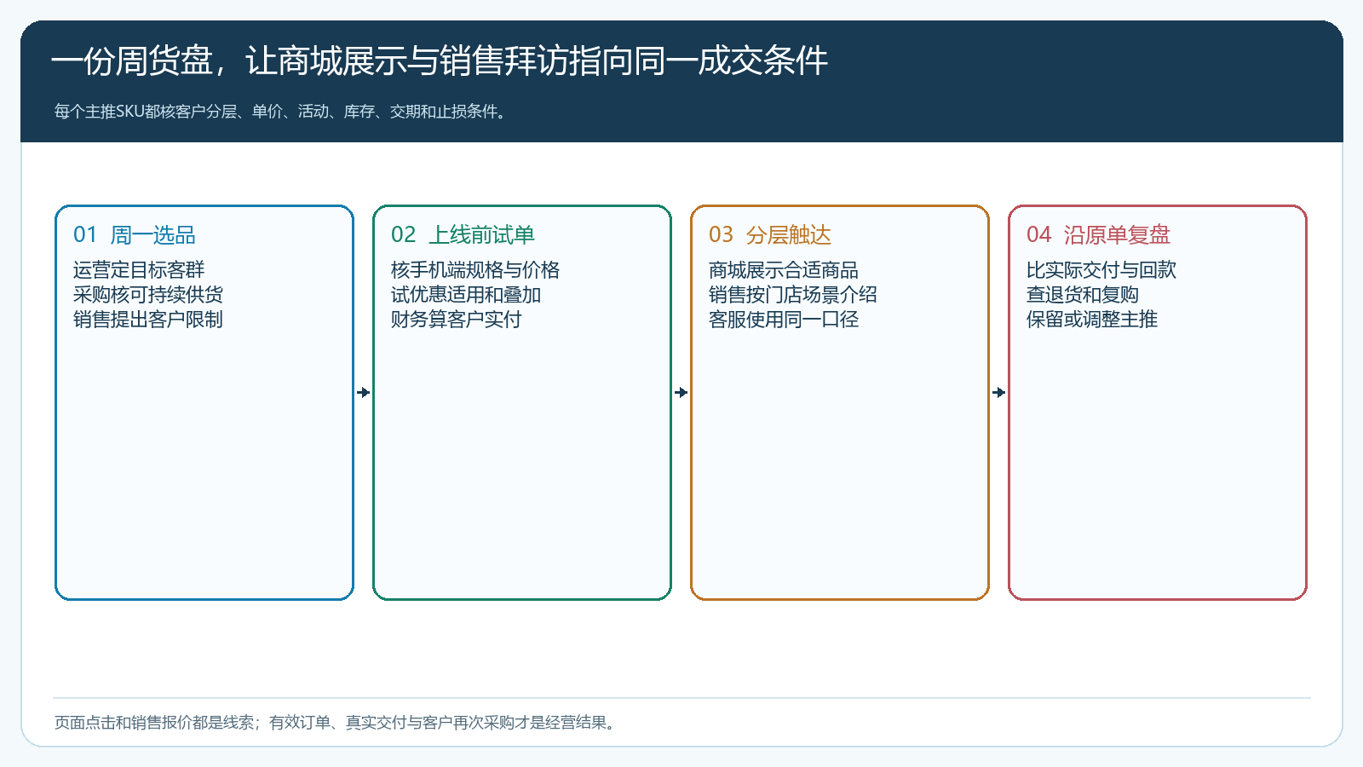
图5：先核一份可售且可履约的货盘，再分别由商城展示和业务拜访触达客户，最后回到同一原单看结果。
执行中要设一个清晰的异常回路：客户说商城价格不同，销售先核客户等级和活动门槛，不私自改报价；客户想试新油但暂时无货，运营应调整展示或说明交期，仓库不能事后硬给销售承诺；客户已买两桶却申请退货，要回原订单查商品质量、配送和客户预期是否一致。商城页面更新后，销售团队收到生效时间与变动商品清单，避免员工继续转发过期海报。客服面对客户咨询，也应查看同一商品和活动规则，不必在销售与运营之间来回问版本。

不用曝光量与下单量相互争功，要沿客户走到实交和复购
运营可能报告新品页被很多客户浏览，销售可能报告旧油签了更多订单。两者都不是完整经营结果。对新品，先看目标门店实际看到后有多少首次下单、数量是否落在试购范围、几天内能否按时送到、退货和下次补货怎样；对旧油，看同一客户是否因为活动被错误分流、稳定复购是否保持、协议价格有没有被全品类优惠侵蚀。一个客户同时看过新品、接受业务员介绍并最终买了旧油，不能把这笔订单同时算成两个商品的销售贡献。
活动归因可以先采取务实方法：按客户、SKU和活动期间追订单，记录客户来源与业务员跟进事实，实际优惠金额沿原订单核。若系统有浏览或推送结果，作为线索而非最终收入。销售报价单被客户接受，也要看是否形成正式订单、实际交付、收款与退货。按“访问—问询—下单—实交—复购”分阶段看，才能解释一个商品是页面转化差、销售介绍不充分，还是客群本来不适合。不要因为试销第一周新油销量低，就立即把活动预算加倍；也不要因为旧油销售快，就永远不更新货盘。

两周之后按客户层和净贡献决定继续推哪款
以十家便利店试推新油、十家稳定餐饮客户维持旧油为例，连续两周比较每类客户的可见商品、询价、订单、实际签收和回款。第一周重点验证页面、价格、库存和业务员话术是否一致；第二周看客户是否愿意再次补货、销售是否记录了不能替换旧油的具体约束。若新油只靠大额优惠才出单、退货多、扣券后贡献偏低，应调整优惠门槛、目标客群或采购条件；若便利店新油试购后自发复购且交付稳定，可以逐步扩到类似门店。若餐饮客户旧油稳定、合同规格不能改，企业也无需为了内部统一而强推新品。
不能把试销与常规补货两类业务合并成一句“全员主推某款”。运营负责客户看到的商品与活动体验，销售负责客户适配和采购决策，采购负责供应连续性，财务负责优惠后的真实收益，仓配负责实交。每周从同一批客户、同一SKU与原订单复盘，团队争论会从“你推的不对”变成“哪个客户群、哪项价格和哪种交付条件带来了可持续订单”。

把主推冲突转成可重复的货盘决策，而非临时开会灭火
企业可以把周货盘例会压缩到四个问题：本周试推给谁、客户实际付多少钱、能否按约送到、下周愿不愿再买。每个主推SKU明确主责、适用客群、报价与活动规则、可售库存和止损条件。若活动上线三天后发现客户看得见却不能买，先查可见范围、起订量、配送区域和价格冲突；若能买却没人复购，检查商品适配、质量反馈和售后；若复购不错但扣券后毛利过低，回到优惠承担与采购条件。不同问题归不同岗位，不能把所有表现都归因于销售不配合或运营页面不够醒目。
云上订货的商品货盘、价格、活动、手机商城展示、销售报价与订单可以给协作提供一致的记录，但企业仍要决定客户分层和投资新品的边界。真正的完成标准是同一客户在商城和业务员处听到可以同时兑现的价格与交付条件，企业能按SKU和客户群看到实交、回款、退货和下一次采购，而不是两套团队各有一套看似正确的“主推成功”报表。

